我们建议您使用以下社交媒体文案（附可选图片）向会员宣传本月的身心健康主题：饮食和心理健康。请酌情在内部交流平台和自己的领英账户上分享。

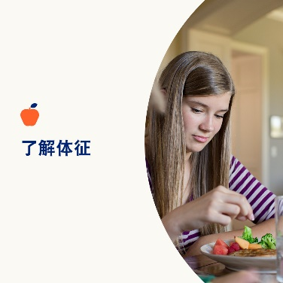 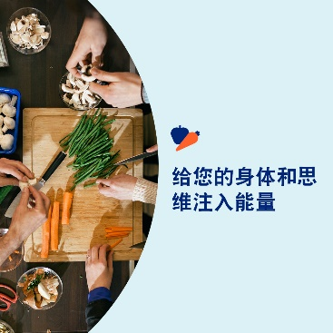 

* 与食物保持健康的关系可以促进身体健康、情绪健康和心理健康。请回答几个问题来评估您与食物的关系。学习自助步骤来改善这种关系。 [optumwellbeing.com/newthismonth/zh-CN](https://optumwellbeing.com/newthismonth/zh-CN) #员工健康#幸福
* 您是否担心自己或您所关心的人正饱受饮食障碍的困扰？使用此交互式筛查工具可以更好地了解体征和症状。[optumwellbeing.com/newthismonth/zh-CN](https://optumwellbeing.com/newthismonth/zh-CN) #员工健康#幸福
* 关爱自己的内心就和关爱自己的身体一样重要。了解保护精神和情感健康的方法，让自己平稳度过困难时期。[optumwellbeing.com/newthismonth/zh-CN](https://optumwellbeing.com/newthismonth/zh-CN) #员工健康#幸福

**如何在领英上发帖：**

* 登录领英帐号。
* 从上方选择您喜欢的文案（包括链接）。复制 + 粘贴。
* 选择您喜欢的图片并添加至您的帖子（先保存图片，然后选择“添加照片”，然后进行第 4 步操作）。
* 点击“发布”。